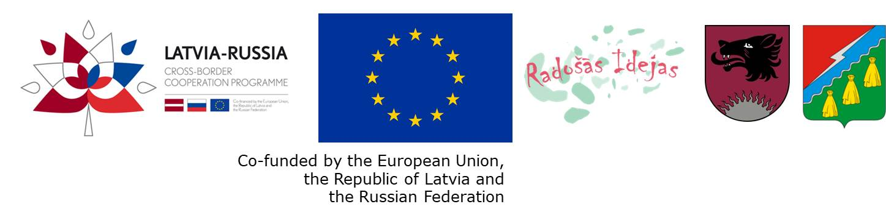

TIRGUS IZPĒTE

**Latvijas-Krievijas pārrobežu sadarbības programmas 2014.–2020. gadam projekts Nr. LV-RU-010 “Not just books” (Ne tikai grāmatas) Balvu Centrālās bibliotēkas Interaktīvā ekrāna/ paneļa ar interaktīvo funkciju iegādei**

**ID Nr. BNP TI 2019/87**

Tehniskā specifikācija

Informācija par pasūtītāju:

|  |  |
| --- | --- |
| Nosaukums | Balvu novada pašvaldība |
| **Reģistrācijas numurs** | 90009115622 |
| **Adrese** | Bērzpils iela 1A, Balvi, Balvu novads |
| **Kontaktpersona par tirgus izpētes priekšmetu** | Projektu koordinatore Vita Romanovska, tālr. 29213768, e-pasts: [biblioteka@balvi.lv](mailto:biblioteka@balvi.lv) |
| **Kontaktpersona par piedāvājumu sagatavošanu** | Balvu novada pašvaldības iepirkumu speciāliste  Linda Lapse, tālr. 64522805, mob., 26415767  e-pasts: linda.lapse@balvi.lv |
| **Faksa Nr.** | 64522453 |
| **E-pasta adrese** | dome@balvi.lv |
| **Darba laiks** | pirmdienās 8:30-18:00;  otrdienās, trešdienās un ceturtdienās 8:30-17:00;  piektdienās 8:30-16:00 |

1. Tirgus izpētes priekšmets- interaktīvā ekrāna/ paneļa ar interaktīvo funkciju iegādei.

2. Tehniskās prasības tirgus izpētes priekšmetam noteikta tehniskajā specifikācijā. (Pielikums Nr.2).

1. Pretendentam piedāvājums jāiesniedz par visu apjomu.
2. Līguma izpildes termiņš: no līguma noslēgšanas dienas 30 dienu laikā.
3. Izpildes vieta: Tirgus iela 7, Balvi, Balvu novads, LV-4501.
4. Apmaksas noteikumi: 100 % pēcapmaksa pēc rēķina saņemšanas 10 (desmit) dienu laikā.
5. Pakalpojumu līgums tiks slēgts ar tirgus izpētes uzvarētāju. Līgumu slēgs Balvu novada pašvaldība.
6. Piedāvājumā jābūt iekļautām visām izmaksām, kas varētu rasties līguma izpildes laikā, tai skaitā piegādes izmaksām.
7. Piedāvātajām cenām jābūt nemainīgām visā līguma darbības laikā.
8. Vērtējot piedāvājumu, pasūtītājs ņem vērā tā kopējo cenu bez pievienotās vērtības nodokļa. Pasūtītājs izvēlēsies piedāvājumu ar zemāko cenu.
9. Piedāvājums sastāv no aizpildīta Pielikuma Nr.1.
10. **Piedāvājums jāiesniedz līdz** **2019.gada 11.oktobrim plkst.11:00, Balvu novada pašvaldībā, Bērzpils iela 1a, Balvi, Balvu novads, LV-4501** slēgtā iepakojumā, uz kura norādīts pasūtītājs, piegādātājs, atzīme par to, kurai tirgus izpētei piedāvājums iesniegts, kā arī informācija par to, kad piedāvājumu drīkst atvērt, norādot konkrētu datumu un laiku.

**Pielikums Nr.1**



**PIETEIKUMS**

**DALĪBAI BALVU NOVADA PAŠVALDĪBAS TIRGUS IZPĒTĒ**

**Latvijas-Krievijas pārrobežu sadarbības programmas 2014.–2020. gadam projekts Nr. LV-RU-010 “Not just books” (Ne tikai grāmatas) Balvu Centrālās bibliotēkas Interaktīvā ekrāna/ paneļa ar interaktīvo funkciju iegādei,**

**ID NR. BNP TI 2019/87**

Informācija par pretendentu:

|  |  |
| --- | --- |
| Nosaukums / Vārds, Uzvārds |  |
| **Reģistrācijas numurs** |  |
| **Juridiskā adrese** |  |
| **Kontakttālrunis** |  |
| **e-pasts** |  |
| **Pretendenta kontaktpersona**  **(vārds, uzvārds, amats, telefons)** |  |
| **Finanšu rekvizīti:** |  |
| **Bankas nosaukums:** |  |
| **Bankas kods:** |  |
| **Konta numurs:** |  |
| **Pilnvarotā persona, kas būs tiesīga parakstīt līgumu** |  |

**Mūsu finanšu piedāvājums:**

|  |  |  |  |
| --- | --- | --- | --- |
| **Tirgus izpētes priekšmets** | **Piedāvājuma cena bez PVN (EUR)** | **PVN (EUR)** | **Piedāvājuma cena ar**  **PVN (EUR)** |
| **Interaktīvā ekrāna/ paneļa ar interaktīvo funkciju iegāde** |  |  |  |

Piedāvājumā iekļautas visas nepieciešamās izmaksas, kas varētu rasties līguma izpildes laikā.

Piedāvātā cena būs nemainīga visā līguma darbības laikā.

Ar šo apliecinu piedāvāto cenu pamatotību un spēkā esamību:

Paraksts: __________________________________

Vārds, uzvārds: __________________________________

Amats: __________________________________

2019.gada ______________________